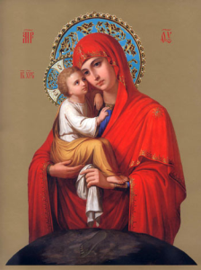
Ещё одна молитва Пресвятой Богородице о здравии
"Царице наша преблагая, надежде наша Богородице,
приятилище сирых и странных предстательнице,
скорбящих радосте, обидимых покровительнице,
зриши нашу беду, зриши нашу скорбь: помози нам яко немощным,
окорми нас яко странных: обиду нашу веси,
разреши ту, яко волиши, яко не имамы иныя помощи,
разве Тебе, ни иныя предстательницы, токмо Тебе, Богомати,
яко да сохраниши нас и покрыеши, во веки веков.
Аминь"

